Trabajo Practico

de
Informatica

Integrantes: Carabajal Lourdes
Moral Luz
Barin Zoe
Beron Julieta
Docente: Andrea Gomez
Curso: 3° “A”
Año: 2025

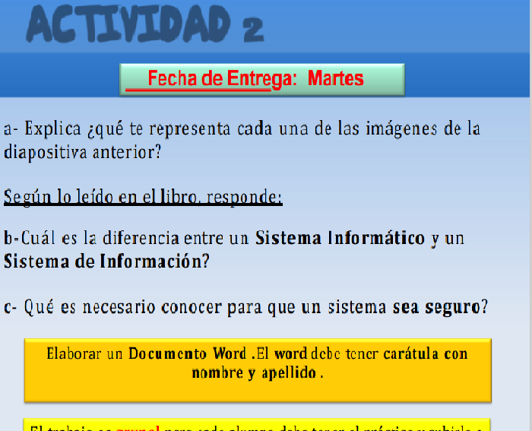

Respuestas:Actividad2

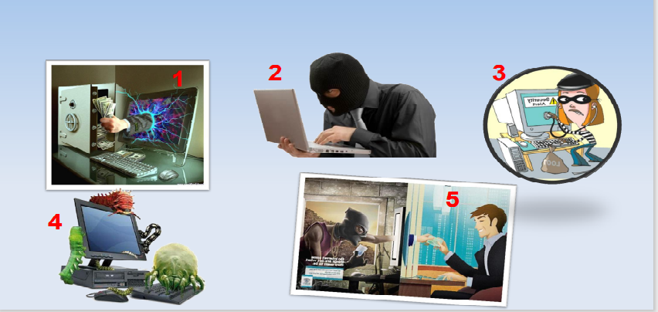
1) se representa una estafa
2) Esta hackeando y robando datos de otra pc
3) Roba los datos para utilizarlos para utilizarlos después
4) La pc tiene virusssssss
5) También se representa una estafa

2)B
Un sistema de información (SI) es un conjunto de elementos organizados,
relacionados y coordinados entre sí, encargados de facilitar el funcionamiento
global de una empresa o de cualquier otra actividad humana para conseguir
sus objetivos.

Un sistema informático está constituido por un conjunto de elementos físicos (hardware, dispositivos, periféricos y conexiones), lógicos (sistemas operativos, aplicaciones, protocolos…) y con frecuencia se incluye n también los elementos humanos (personal experto que maneja el software y el hardware).
Un sistema informático puede ser un subconjunto del sistema de información,pero en principio un sistema de información no tiene por qué contener elementos informáticos, aunque en la actualidad es difícil imaginar c ualquier actividad humana en la que no se utilice la informática. A lo largo de este libro estudiaremos la seguridad en los sistemas de información, en general, y en los sistemas informáticos, en particular, como parte de aquellos

C) Para afrontar el establecimiento de un sistema de seguridad en necesario conocer:
• Cuáles son los elementos que componen el sistema. Esta información se obtiene mediante entrevistas con los responsables o directivos de la organización
para la que se hace el estudio de riesgos y mediante apreciación directa.
• Cuáles son los peligros que afectan al sistema, accidentales o provocados. Se deducen tanto de los datos aportados por la organización como por el estudio directo del sistema mediante la realización de pruebas y muestreos sobre el mismo.
• Cuáles son las medidas que deberían adoptarse para conocer, prevenir, impedir, reducir o controlar los riesgos potenciales. Se trata de decidir cuáles seránlos servicios y mecanismos de seguridad que reducirían los riesgos al máximo posible.

Actividad3
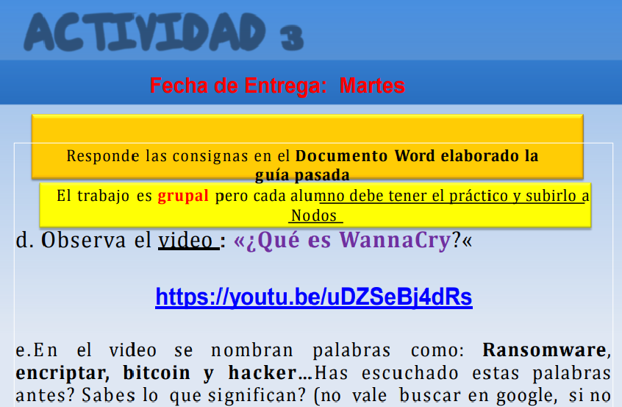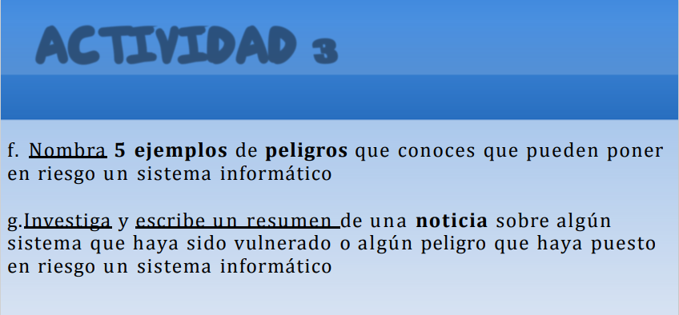
Respuestas: Actividad3
E) Solo conocemos “hacker” que son quienes roban cuentas , datos personales y contraseñas.

- Hackeo
- virus
- robo de identidad/cuentas robadas
- falta de actualización
- error de contraseñas 7equivocarse al colocar una

lourdes.
g) Ataque cibernético a Tesla (Agosto 2023.
Dos ex empleados de Tesla fueron responsables de filtrar los datos personales de aproximadamente 75,735 empleados y ex empleados a un periódico alemán. La filtración fue descubierta cuando periodistas de Handelsblatt contactaron a Tesla, revelando que habían obtenido “información confidencial de Tesla”. La investigación interna rápida identificó a los ex empleados como la fuente de la filtración. Aunque el periódico está sujeto al GDPR,afirmó que no tenía intención de publicar los datos filtrados.

Luz
Ataques a Dropbox, LinkedIn, Twitter y Otros (2024)
Investigadores de seguridad descubrieron una base de datos con al menos 26 mil millones de registros de datos filtrados, que incluía información de usuarios de plataformas como Twitter, Dropbox, LinkedIn, entre otras. Este archivo, de 12 terabytes, ha sido la mayor fuga de datos encontrada hasta la fecha y contiene datos compilados de miles de brechas anteriores, incluyendo nombres de usuario y combinaciones de contraseñas

Zoe
Ataque a Bank of America (Febrero 2024)
Un fallo de seguridad en Infosys McCamish, un proveedor de software financiero, llevó a la exposición de datos personales y de cuenta de 57,028 clientes del Bank of America. La información comprometida incluía nombres, direcciones, fechas de nacimiento, números de Seguro Social y otros detalles relevantes. El grupo de ransomware LockBit, conocido por sus ataques de alto perfil, se atribuyó la responsabilidad del acceso no autorizado a través del sistema de Infosys McCamish. Tras el incidente, Bank of America ofreció protección estándar contra robo de identidad por dos años a los clientes afectados.

Julieta
Ataque a Volkswagen (2024)
Volkswagen, uno de los principales fabricantes de automóviles del mundo, fue víctima de un ataque cibernético que resultó en el robo de aproximadamente 19,000 documentos del servidor de la compañía. Este ataque, al parecer se originó en China y pudo estar vinculado con espionaje cibernético internacional. Los datos robados incluían información crítica sobre las tecnologías propietarias de VE de Volkswagen y estrategias de producción, amenazando la ventaja competitiva de la empresa en el mercado de VE.

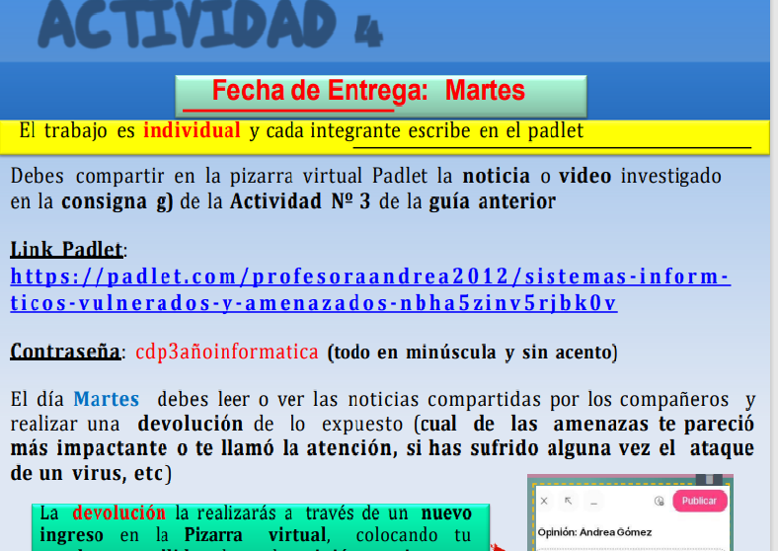

ACTIVIDAD 5

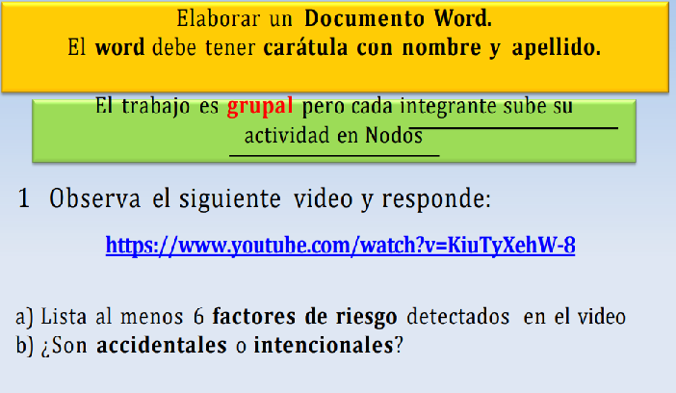
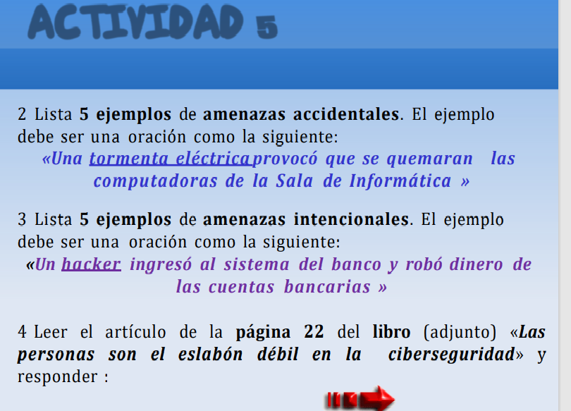

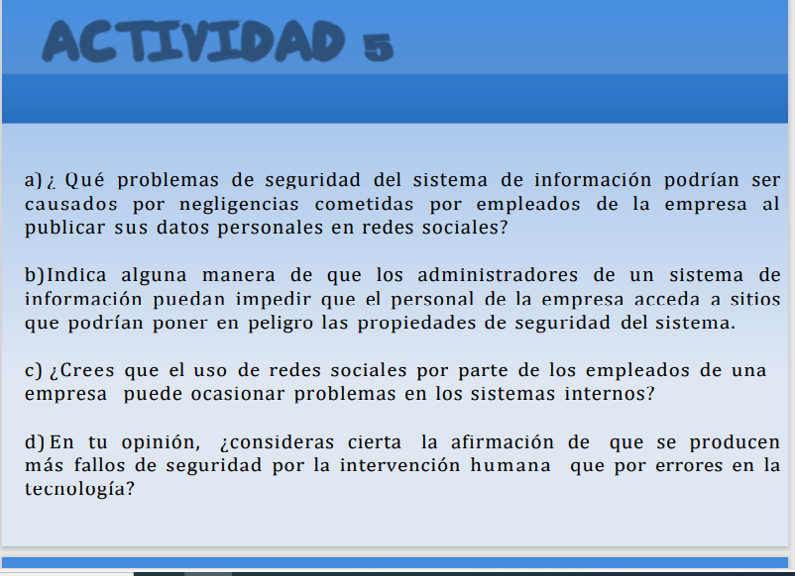

Respuestas:
1)a
- los semáforos andan mal. A
- Roban información. I
- Ataque por virus informático. I
- Vandalismo. A
- Falla de software. A
- Malware. I

b)A:accidental
B:

2)
- Tsunami, destroza toda una ciudad y no quedan computadoras porque se mojan
- Volcán, hace una erupción y causa que no haya señal en la zona
- Incendio, porque se queman los equipos tecnológicos
- Se corta la luz y los equipos no encienden
- La suciedad,la tierra y/o otras cosas no dejan que funcione bien

3)

- Un técnico arruina los equipos, arreglándolos mal
- Unos alumnos ingresaron mal una contraseña y bloquearon el equipo
- Alumnos ingresaron con comidas y bebidas a la sala de informática y dañaron una computadora
- Un hacker robo una identidad bancaria
- Un jefe dio mal una información y daño la empresa

4)
a) sitios muy visitados de redes sociales ha dado a los hackers nuevas vías para robar dinero e información
b) la mitad de las compañías bloquea parcial o completamente el acceso a las redes sociales debido ala preocupación por ciber-incursiones a través de esos sitios, de acuerdo al estudio.

c) «Los resultados de las investigaciones también revelaron que un 63 por ciento de los administradores de sistemas están preocupados porque sus empleados conparten demasiada información personal a través de los sitios de redes sociales, lo que pone su infraestructura corporativa –y los datos sensibles almacenados en ella– en riesgo», dijo el reporte de Sophos.

d) para nosotras la mayor parte de los fallos viene por parte del ser humano

